Una recuperación económica que no mejora las condiciones de vida

Los datos de pobreza e indigencia al segundo semestre 2020

Marzo 2021

Equipo de trabajo

Claudio Lozano

Agustina Haimovich

Samantha Horwitz

Coordinación

Ana Rameri

Síntesis y Conclusiones

Los datos recientemente publicados por el INDEC reflejan con crudeza el empeoramiento en las condiciones de vida que ha provocado la crisis generada por la pandemia durante el año 2020. Los niveles de pobreza y de indigencia escalaron un nuevo peldaño desde los elevados valores que ya exhibían previamente a la irrupción del coronavirus. En el segundo semestre del año pasado, la pobreza ascendió al 42% de la población, el valor más alto de la serie publicada por el INDEC desde el 2016. Por su parte, la indigencia fue del 10,5%, manteniéndose así también en el nivel más alto registrado en los últimos años. Estos resultados revelan un aumento del 18,3% de la pobreza respecto del mismo semestre del año anterior (del 35,5% al 42%). A la vez la indigencia crece un 31,2% (del 8% al 10,5%) en el mismo periodo. La primera conclusión que surge al observar el mayor incremento de la indigencia es que se sigue profundizando la intensificación de la pobreza. Hecho este que en esta medición se constata también al observar que aumentó la brecha entre el ingreso que tienen quienes están en situación de pobreza y el que necesitarían para salir de dicha condición.

Por otra parte, el promedio semestral surge de niveles trimestrales que vale la pena diferenciar y que desde nuestro Instituto estimamos con el objetivo de aproximarnos a la situación social más reciente. En concreto, los valores de la segunda mitad del año son el resultado de un tercer trimestre que, en gran medida por una cuestión de estacionalidad en los ingresos producto del cobro del aguinaldo, reflejó una baja transitoria con una tasa de pobreza del 38,7% y una indigencia del 10,6%; y un cuarto trimestre en el que, según inferimos en función de los resultados semestrales, la pobreza ascendió al 45,3% y la indigencia al 10,4%. En términos poblacionales, ello se traduce en que Argentina finalizó el año 2020 con 20,6 millones de pobres, de los cuales 4,7 millones de personas no llegan a adquirir una alimentación básica[1].

Si se recalcula el dato del tercer trimestre quitando el efecto del medio aguinaldo, el 38,7% de pobreza de ese trimestre se convierte en un 44,8%. Surge de esto un conjunto de conclusiones. Por un lado, el importante efecto del medio aguinaldo en la baja de la pobreza del tercer trimestre está indicando una mayor presencia de trabajadores asalariados formales en el conjunto de personas en situación de pobreza. Por otro lado, los datos de 47% en el segundo trimestre, 44,8% en el tercero y 45,3% en el cuarto exponen uno de los rasgos distintivos de estos resultados: el bajo impacto que está teniendo la recuperación de la actividad económica a la hora de traccionar una mejora en las condiciones de vida.

En efecto, luego del desplome de la economía registrado en los meses de Marzo y Abril 2020 (con caídas mensuales del -10,4% y el -17,3%, respectivamente, según el EMAE - Ver Anexo), a partir de Mayo comienza un proceso de recuperación que si bien se va desacelerando, logró sostenerse hasta fin de año e incluso se mantuvo en el primer mes del 2021. De este modo, desde las caídas de dos dígitos registradas durante la fase más estricta de la cuarentena, se llegó en Diciembre a un nivel de actividad económica que estaba ya solo un -3% por debajo del nivel de Febrero. Sin embargo, el salto en los niveles de pobreza que se había experimentado durante el segundo trimestre -el período más duro de la crisis- mantuvo cierta rigidez frente a la recuperación económica de los trimestres siguientes. Así, hacia el 4to trimestre 2020, con la economía funcionando en niveles cercanos a los valores de la pre-pandemia, la pobreza se mantuvo apenas por debajo del altísimo nivel alcanzado durante el parate de la economía. De hecho, el 45,3% de pobreza en el 4to trimestre implica un descenso de apenas 1,7 puntos porcentuales respecto al 47% registrado en el 2do trimestre. Por su parte, si bien la indigencia exhibió una reducción algo mayor respecto al 12,3% del 2do trimestre (se redujo 1,9 puntos porcentuales), se mantuvo prácticamente estancada respecto al 3er trimestre, persistiendo en un nivel históricamente alto de dos dígitos.

En gran medida, los límites que detenta el crecimiento de la economía para revertir el deterioro de las condiciones de vida quedaron expuestos con los resultados en materia laboral que se publicaron hace unos días y que analizamos en un documento anterior[2]. Allí destacamos que la recomposición del empleo no sólo se ralentiza en comparación con la dinámica de la actividad económica, sino que se apoya principalmente en opciones laborales informales y precarias, mientras el segmento formal del empleo incluso finaliza el año con 324 mil asalariados registrados menos que a comienzos de año.

A su vez, el cuarto trimestre se caracterizó no sólo por la desaceleración en el ritmo de recuperación económica y su limitado impacto en el empleo, sino también por la decisión de recortar buena parte del paquete de medidas de contención que se habían implementado en el marco del desplome de la economía. Principalmente, a partir de Octubre se discontinuó el pago del Ingreso Familiar de Emergencia (IFE), que había permitido contener parcialmente el empobrecimiento de la población mediante la transferencia de tres pagos de $10.000 a cerca de 9 millones de personas. Por otra parte, durante el cuarto trimestre tuvo lugar una creciente aceleración de los precios, reflejada en variaciones mensuales del IPC superiores al 3%, que incluso fueron más pronunciadas en la evolución del valor de la Canasta Básica Total y, más aún, de la Canasta Básica Alimentaria, acentuando aún más el deterioro en el poder adquisitivo de los hogares.

Si bien el dinamismo del autoempleo de subsistencia, en conjunto con los aumentos de la AUH y el sostenimiento de la Tarjeta Alimentar sirvieron para contener la situación de la indigencia (10,4% en el 4to trimestre vs 10,6% en el 3er trimestre), los resultados en materia social indican que no parecen cumplirse los criterios adoptados en el Presupuesto 2021 por parte del Poder Ejecutivo. Nos referimos a la hipótesis allí planteada de que la recuperación económica en conjunto con una favorable evolución en la situación epidemiológica permitirían traccionar una mejora de la situación social de forma tal que ya no sería necesario continuar con programas como el IFE o el ATP. Por el contrario, los elevados niveles de pauperización que golpean a gran parte de la población argentina, reflejan una vez más la imperiosa necesidad de avanzar en una estrategia de universalizar ingresos sobre la población en situación de informalidad y desempleo. Ello no sólo impulsaría la demanda desde los deprimidos niveles que exhibe hoy en día el mercado interno, traccionando un proceso de recuperación que impacte en el entramado productivo de Pymes, cooperativas de trabajo y sectores de la economía popular, sino que también implicaría adoptar un sendero destinado a terminar con la inmoralidad que constituye la extensión del hambre en nuestro país. Más aún en un contexto donde la pobreza infantil llegó a nada menos que el 57,7% en el segundo semestre, mientras la indigencia afectó al 15,7% de los niños y niñas menores de 15 años. En suma, avanzar en la universalización de ingresos implicaría cambiar la lógica de una reactivación que por su orientación dominante (primacía del sector exportador) y en base al comportamiento de los precios, se traduce en aumento de los márgenes de beneficio de las principales empresas y no en mejora de las condiciones de vida de la población.

Las condiciones de vida durante la segunda mitad del 2020

Según el INDEC, al segundo semestre 2020 la pobreza alcanzó al 42% de la población y la indigencia al 10,5%. Ello implica que en la segunda mitad del año la cantidad de pobres promedió los 19,1 millones, de los cuales casi 4,8 millones de personas estuvieron en situación de indigencia[3].

Cuadro Nº1. Pobreza e Indigencia, en tasas y cantidad de personas. 2do Semestre 2020. Total Nacional.

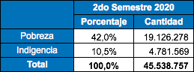

Fuente: Elaboración propia a partir de datos de la EPH - INDEC.

Una mirada más amplia que toma en consideración la evolución temporal de las tasas oficiales nos permite arribar a la conclusión de que los índices de pobreza e indigencia recientemente publicados son los más altos de toda la serie oficial, desde la normalización de las estadísticas públicas en el año 2016 (ver Gráfico Nº 1).

La variación semestral, respecto al 1er Semestre 2020, el cual incluye sólo un trimestre con la incidencia plena de la pandemia, exhibe un crecimiento de 1,1 puntos porcentuales en la pobreza y un estancamiento de la indigencia[4]. Por su parte, la variación interanual, respecto al 2do Semestre 2019, nos muestra un crecimiento más pronunciado de la pobreza, de 6,5 puntos porcentuales (+ 3 millones de personas que se subsumieron en la pobreza) y un incremento de 2,5 p.p. en la indigencia.

Gráfico Nº1. Evolución de las tasas oficiales (semestrales) de pobreza e indigencia. Serie 2016-2020. Total Nacional.

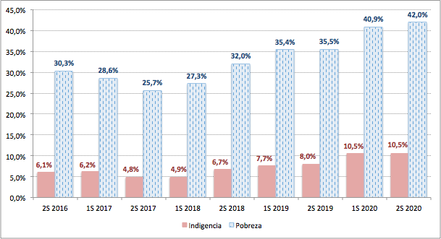

Fuente: Elaboración propia a partir de datos de la EPH - INDEC.

Asimismo, los indicadores publicados por el INDEC permiten dar cuenta de que no sólo hay más hogares pobres, sino que la intensidad de la pobreza se agravó. Ello queda expresado en la brecha entre los ingresos medios de estos hogares y el valor promedio de la canasta que necesitan para superar la situación de pobreza. De hecho, este indicador alcanzó el mayor valor de la serie publicada por el INDEC: al 2do semestre de 2020, los ingresos de los hogares pobres estaban, en promedio, un 41,9% por debajo del valor de la canasta básica total.

Cuadro Nº 2. Brecha de la pobreza. 2do semestre 2016-2do semestre 2020.

|  |  |  |  |  |  |  |  |  |  |  |
| --- | --- | --- | --- | --- | --- | --- | --- | --- | --- | --- |
|  |  | 2° semestre 2016 | 1° semestre 2017 | 2° semestre 2017 | 1° semestre 2018 | 2° semestre 2018 | 1° semestre 2019 | 2° semestre 2019 (1) | 1º semestre 2020 | 2° semestre 2020 |
|  |  |  |  |  |  |  |  |  |  |  |
| Canasta Básica Total promedio del hogar pobre (a) | $ | 13.945 | 15.470 | 17.223 | 19.435 | 24.357 | 30.379 | 36.575 | 43.785 | 50.854 |
| Ingreso total familiar promedio del hogar pobre (b) | $ | 8.789 | 9.643 | 11.114 | 12.397 | 14.872 | 18.437 | 22.023 | 25.759 | 29.567 |
| Brecha monetaria promedio de los hogares pobres (b-a) | $ | -5.156 | -5.827 | -6.109 | -7.038 | -9.485 | -11.942 | -14.552 | -18.026 | -21.287 |
| Brecha porcentual promedio de los hogares pobres (b-a)/a | % | 37,0 | 37,7 | 35,5 | 36,2 | 38,9 | 39,3 | 39,8 | 41,2 | 41,9 |

Fuente: EPH-INDEC.

Desde nuestro instituto, en oportunidad a las publicaciones semestrales que realiza el INDEC, presentamos las estimaciones trimestrales de forma tal de aportar al seguimiento más reciente de estos indicadores. De este modo, según puede inferirse en función de los resultados semestrales, los valores de la segunda mitad del año son el resultado de un tercer trimestre que, en gran medida por una cuestión de estacionalidad en los ingresos producto del cobro del aguinaldo, reflejó una baja transitoria con una tasa de pobreza del 38,7% y una indigencia del 10,6%; y un cuarto trimestre que muestra con claridad la gravedad de la crisis provocada por la pandemia y su impacto en las condiciones de vida de los sectores populares: la incidencia de la pobreza se ubicó en el último trimestre del año en el 45,3%, estando así entre los valores más altos registrados de los últimos años. En términos poblacionales ello se traduce en 20,6 millones de pobres. Por su parte, la indigencia alcanzó al 10,4% de la población, mostrando un estancamiento respecto al trimestre previo y afectando a 4,7 millones de personas no llegan a adquirir una alimentación básica.

Cuadro Nº3. Variación trimestral Pobreza e Indigencia, en tasas y cantidad de personas. 3er Trim. 2020 vs. 4to Trim. 2020. Total Nacional.

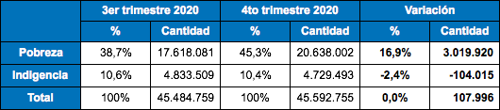

Fuente: Elaboración propia a partir de datos de la EPH - INDEC.

Si se recalcula el dato del tercer trimestre quitando el efecto del medio aguinaldo, el 38,7% de pobreza de ese trimestre se convierte en un 44,8%. Surge de esto un conjunto de conclusiones. Por un lado, el importante efecto del medio aguinaldo en la baja de la pobreza del tercer trimestre está indicando una mayor presencia de trabajadores asalariados formales en el conjunto de personas en situación de pobreza. Por otro lado, los datos de 47% en el segundo trimestre, 44,8% en el tercero y 45,3% en el cuarto exponen uno de los rasgos distintivos de estos resultados: el bajo impacto que está teniendo la recuperación de la actividad económica a la hora de traccionar una mejora en las condiciones de vida.

La comparación de los resultados del cuarto trimestre 2020 con el segundo trimestre 2020, evidencia que si bien tanto la pobreza como la indigencia mostraron un descenso, dicha reducción es por demás moderada si tenemos en cuenta que estamos comparando con el peor momento de la crisis provocada por la pandemia y por el freno de la economía que se dio durante la fase más estricta de la cuarentena. Así, hacia el 4to trimestre 2020, con la economía funcionando en niveles cercanos a los valores de la pre-pandemia, la pobreza se mantuvo apenas por debajo del altísimo nivel alcanzado durante el segundo trimestre. De hecho, el 45,3% de pobreza en el 4to trimestre implica un descenso de apenas 1,7 puntos porcentuales respecto al 47% registrado en aquel momento. Por su parte, la indigencia exhibió una reducción algo mayor respecto al 12,4% del 2do trimestre (se redujo 2 puntos porcentuales). En parte ello puede deberse a las estrategias de autoempleo de subsistencia que debieron inventarse los mismos trabajadores para compensar la pérdida de ingresos, como así también a los aumentos aplicados en el valor de la AUH, en conjunto con el sostenimiento de la Tarjeta Alimentar que, si bien resultan a todas luces insuficientes para resolver la problemática del hambre, permiten cierta contención en el nivel de la indigencia.

Cuadro Nº4. Variación Pobreza e Indigencia, en tasas y cantidad de personas. 2do Trim. 2020 vs. 4to Trim. 2020. Total Nacional.

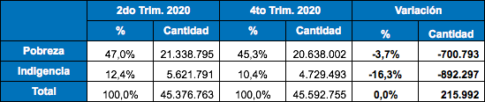

Fuente: Elaboración propia a partir de datos de la EPH - INDEC.

En el siguiente cuadro presentamos la comparación interanual. De allí surge que, en relación con el mismo período del año anterior, se evidencia el notable aumento experimentado por estos indicadores. La incidencia de la pobreza aumentó 7 puntos porcentuales, del 38,3% al 45,3%, mientras la indigencia creció del 8,6% al 10,4% (+1,8 p.p.). Ello implica que el año de la pandemia finalizó con 3,3 millones de pobres más respecto al 2019, mientras creció en 837 mil personas la población que no llega a adquirir la canasta básica alimentaria.

Cuadro Nº5. Variación interanual Pobreza e Indigencia, en tasas y cantidad de personas. 4to Trim. 2019 vs. 4to Trim. 2020. Total Nacional.

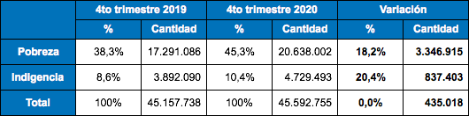

Fuente: Elaboración propia a partir de datos de la EPH - INDEC.

Anexo de Cuadros y Gráficos

Gráfico Nº2. Evolución trimestral de tasas de pobreza e indigencia. 2dos y 4tos trimestres. Serie 2017 - 2020. Total Nacional.

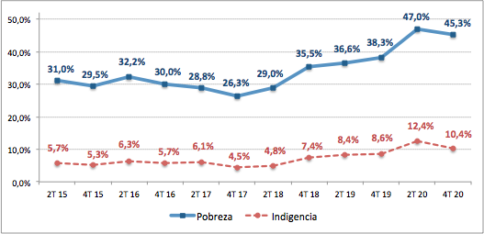

Fuente: Elaboración propia a partir de datos de la EPH - INDEC.

Cuadro Nº 6. Evolución del salario real según el índice salarial del INDEC. Variación mensual y acumulada.

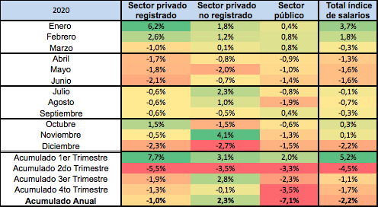

Fuente: Elaboración propia a partir del Indice Salarial - INDEC.

Cuadro Nº 7. Evolución del EMAE. Serie original y desestacionalizada. Números índice, dic-19=100 y variaciones porcentuales.



Fuente: Elaboración propia a partir de datos de Cuentas Nacionales - INDEC.

Cuadro Nº 8. Evolución de la Oferta y Demanda Agregada, según componentes (en millones de $). Variación trimestral e interanual, en %.

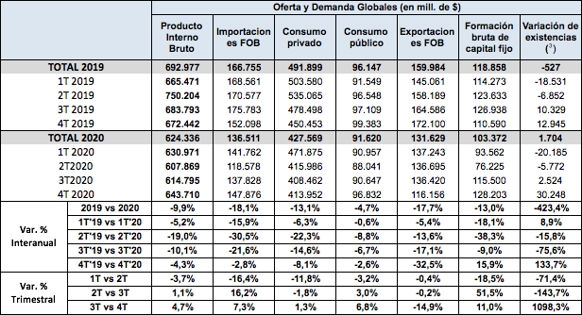

Fuente: Elaboración propia a partir de datos de Cuentas Nacionales - INDEC.

Anexo Metodológico

Los resultados aquí presentados se basan en la información relevada por la Encuesta Permanente de Hogares, que constituye la principal fuente oficial de información para dar cuenta de las condiciones de vida de la población. Al respecto, es conveniente tener presente algunas precisiones metodológicas, tanto en relación a la cobertura como a las características que presentó este relevamiento en el marco de la pandemia.

Respecto a la cobertura territorial de la EPH, el relevamiento se lleva a cabo en 31 aglomerados urbanos con una población de 100.000 habitantes o más, dentro de los cuales se incluyen las capitales de todas las provincias y otras de las principales localidades urbanas más pobladas. De este modo, la cobertura de la EPH abarca al 65% de la población del país. La encuesta produce estimaciones para los siguientes aglomerados urbanos, agrupados en seis regiones estadísticas:

§ Región Gran Buenos Aires: integrada por Ciudad Autónoma de Buenos Aires y Partidos del Gran Buenos Aires.

* Región Cuyo: Gran Mendoza, Gran San Juan y Gran San Luis.
* Región Noreste (NEA): Corrientes, Formosa, Gran Resistencia y Posadas.
* Región Noroeste (NOA): Gran Catamarca, Gran Tucumán-Tafí Viejo, Jujuy-Palpalá, La Rioja, Salta y Santiago del Estero-La Banda.
* Región Pampeana: Bahía Blanca-Cerri, Concordia, Gran Córdoba, Gran La Plata, Gran Rosario, Gran Paraná, Gran Santa Fe, Mar del Plata, Río Cuarto, San Nicolás-Villa Constitución y Santa Rosa-Toay.
* Región Patagonia: Comodoro Rivadavia-Rada Tilly, Neuquén-Plottier, Rawson-Trelew, Río Gallegos, Ushuaia-Río Grande y Viedma-Carmen de Patagones.

Las estimaciones que presentamos en este documento surgen de extrapolar los resultados de la EPH a la población total nacional. A tal fin, partimos del supuesto de que la incidencia de la pobreza y la indigencia registradas en las áreas urbanas resultan similares a las existentes en las localidades más pequeñas y en áreas rurales. Los resultados aquí obtenidos permiten así ofrecer una aproximación a la magnitud del fenómeno a nivel nacional, hasta tanto el alcance de la EPH se extienda al resto de las áreas no cubiertas.

Por otra parte, debido a la pandemia por el coronavirus, el relevamiento de campo de la EPH durante el segundo trimestre de 2020 se realizó en el contexto del ASPO. Según informó el INDEC, ello exigió realizar cambios metodológicos sustantivos en el relevamiento que siguieron las recomendaciones internacionales y consistieron en pasar de una modalidad presencial a la modalidad telefónica para contactar y realizar la entrevista a los hogares. El organismo advirtió que el cambio en el modo de recolección de la información en las encuestas “pueden traer consigo sesgos en las estimaciones, principalmente relacionados con dos fenómenos: el aumento en los niveles de no respuesta debido a las dificultades para obtener el teléfono; y motivos asociados con el cambio de modalidad”. En tal sentido destacó que hasta tanto no se realicen estudios que permitan “descartar o medir los sesgos producidos por los cambios en la operativa de la encuesta, las estimaciones no son estrictamente comparables con las estimaciones de semestres anteriores” (INDEC, 2020). En este marco, los resultados presentados en este documento deben interpretarse teniendo en cuenta estas advertencias.

1. Estos resultados surgen de extrapolar las tasas obtenidas al total de la población nacional. A tal fin, partimos del supuesto de que la incidencia de la pobreza y la indigencia registradas en las áreas urbanas resultan similares a las existentes en las localidades más pequeñas y en áreas rurales. Los resultados aquí obtenidos permiten así ofrecer una aproximación a la magnitud del fenómeno a nivel nacional, hasta tanto el alcance de la Encuesta Permanente de Hogares se extienda al resto de las áreas no cubiertas. Para más detalle, ver Anexo Metodológico.
2. Ver documento “Reactivación Económica con deterioro sociolaboral. Los datos del Mercado Laboral al 4to trimestre 2020”. Disponible en [www.ipypp.org.ar](http://www.ipypp.org.ar).
3. Estos resultados surgen de extrapolar las tasas obtenidas al total de la población nacional. Para más detalle, ver Anexo Metodológico.
4. Como ya hemos mencionado previamente, las tasas semestrales implican un promedio entre tasas trimestrales, con lo cual sus niveles ignoran los efectos estacionales de la coyuntura trimestral, principalmente el cobro del aguinaldo que reduce la pobreza en los trimestres impares. Es por eso que, en general, la variabilidad entre semestres suele ser más moderada que el comparativo entre trimestres.